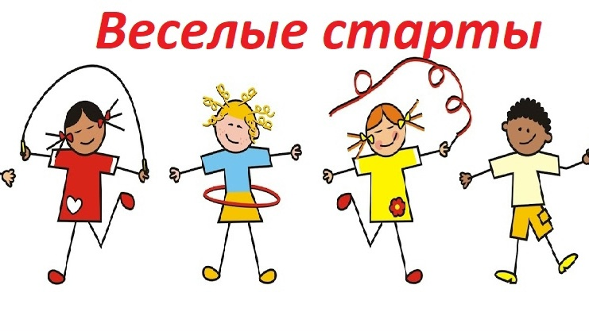12.05.2026 г.
Тема занятия "Весёлые старты" (игровая программа)

Спортивные эстафеты
Весёлые старты» направлены на развитие ловкости, быстроты, силы, координации и командного духа.
Подготовка к мероприятию
Перед началом соревнований команды придумывают название, выбирают капитана и могут подготовить девиз или визитку.

Примеры эстафет

Бег с эстафетной палочкой за буквой. Участники по очереди бегут до финиша, пролезают через обруч, захватывают одну букву и возвращаются к команде. Буквы складывают в слово (например, «Здоровье»). Побеждает команда, которая первой соберёт слово.

Помоги капитану. Капитан с мячом стоит перед командой. Он по очереди кидает мяч игрокам, которые после приёма приседают и возвращают мяч капитану. После передачи последним игроком команда встаёт.

Полёт на воздушном шаре. В ведре (корзине) лежат вещи по количеству участников. Игрок с ведром и привязанным к нему воздушным шаром бежит к обручу, выкладывает один предмет, возвращается к команде и передаёт ведро следующему участнику. Последний собирает вещи и возвращает ведро команде.

Палочки-выручалочки. Участник бежит до ориентира с двумя палочками, обходит его и возвращается, передавая палочки следующему. Если палочка упала — штрафное очко.

Бег с мячом. Первый участник бежит с двумя мячами, кладёт один в первый обруч, второй — во второй, обегает стойку и возвращается. Следующий собирает мячи и передаёт эстафету дальше.

Кенгуру. Участники зажимают мяч между коленями и прыгают до ограничительного знака, обегают его и возвращаются в команду.

Бег в мешках. Участники по очереди прыгают в мешках до финиша и обратно, передавая мешок следующему игроку.

Раки. Участники передвигаются задом наперёд в положении «упор лёжа сзади», ногами в сторону движения.

Переправа с обручами. Половина команды становится на расстоянии 6–8 метров от остальных. Первый участник кладёт обруч перед собой, становится в него, дальше кладёт второй обруч и переходит в него. Так он «переправляется» на другую сторону. Второй участник возвращается тем же способом. Эстафета заканчивается, когда все участники поменяются местами.

Воздушные кенгуру. Участники по очереди зажимают воздушный шар между коленями и прыгают с ним до маркера, а затем возвращаются назад.
Подведение итогов.

Дополнительные конкурсы

Попади в кольцо. Команда выбирает «вратаря», который стоит на расстоянии 5 метров от команды. Каждый участник бросает мяч, а «вратарь» пытается его поймать. За каждое попадание команда получает 1 очко.

Гонка мячей под ногами. Первый игрок посылает мяч между расставленными ногами игроков назад. Последний игрок ловит мяч, бежит вдоль колонны вперёд, встаёт в начале колонны и снова посылает мяч.

Прыжки на скакалке. Участники по очереди прыгают на скакалке. Побеждает команда с наибольшим общим количеством прыжков.

Меткий стрелок. Напротив каждой команды стоит ведро. Игроки по очереди бросают шишку в ведро. Побеждает команда с наибольшим количеством попаданий.

При организации «Весёлых стартов» важно учитывать возраст участников, их физическую подготовку и безопасность. Рекомендуется проводить инструктаж по технике безопасности перед началом соревнований.

